%\*\*\*\*\*\*\*\*\*\*\*\*\*\*\*\*\*\*\*\*\*\*\*\*\*\*\*\*\*KODLAR\*\*\*\*\*\*\*\*\*\*\*\*\*\*\*\*\*\*\*\*\*\*\*\*\*\*\*\*\*\*\*

yazi=0;

tura=0;

x=[0,0];

for i=1:1000

if rand()< 0.5

yazi= yazi +1;

else

tura = tura +1;

end

end

x=[yazi,tura];

figure1 = figure('PaperSize',[20.98 29.68]);

axes('Visible','off','Parent',figure1,'PlotBoxAspectRatio',[1.2 1.2 1],...

'DataAspectRatio',[1 1 1]);

annotation(figure1,'textbox','String',{'Yazi'},'FontWeight','bold',...

'FontSize',20,...

'FitBoxToText','off',...

'Position',[0.307 0.4677 0.1273 0.1158],...

'Color',[1 1 1]);

annotation(figure1,'textbox','String',{'TURA'},'FontWeight','bold',...

'FontSize',20,...

'FitBoxToText','off',...

'Position',[0.5609 0.4708 0.1586 0.1158],...

'Color',[1 1 1]);

pie(x);

%\*\*\*\*\*\*\*\*\*\*\*\*\*\*\*\*\*\*\*\*\*\*\*\*\*\*\*\*\*KODLAR\*\*\*\*\*\*\*\*\*\*\*\*\*\*\*\*\*\*\*\*\*\*\*\*\*\*\*\*\*\*\*

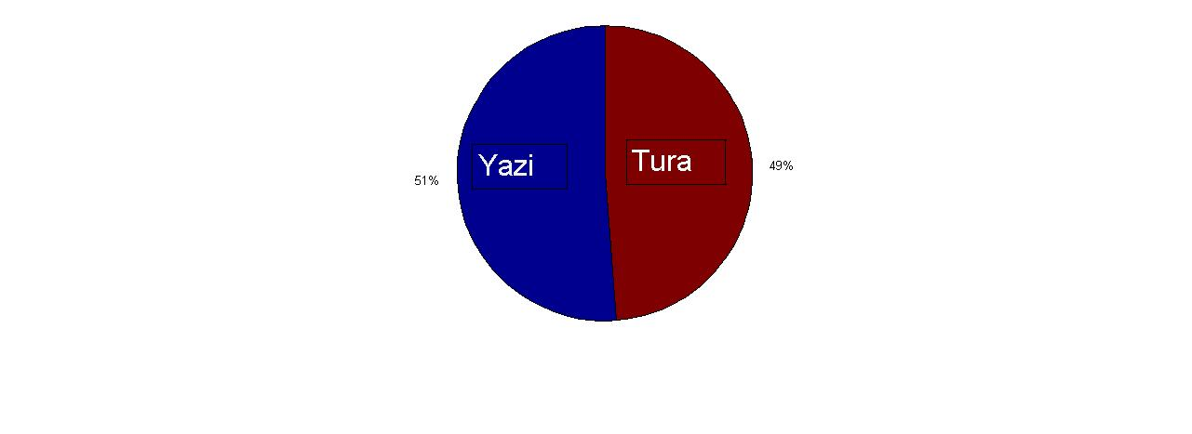

şekil 1

%51 YAZI %49 TURA

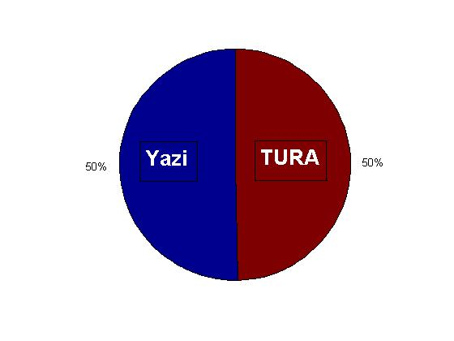

şekil 2

%50 YAZI %50 TURA

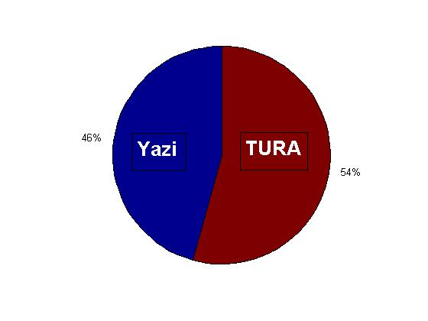

şekil 3

%46 YAZI %54 TURA

YORUM

Bir paranın havaya atıldığı zaman yazı gelme ihtimal 1/2

yukarıdaki grafiklere baktığımız zaman 1. şekilde %51 e %49 oran var

2.şekilde %50 %50 3.şekilde %46 %54 gelme ihtimalleri var şimdi dersteki kavonozdaki şekerlerden

yola çıkarak

bunların ortalamasını aldım

(51+50+46)/3 = %49; Yazı

(49+50+54)/3 ) = %51; Tura

gelme ihtimali var bunu çok ca tekrarladığımız zaman sonuç %50 %50 oluyor.

buda olasılığımızın kesin olarak doğru olduğunu gosteriyor.